ANALIZA STATYSTYKI LISTOPAD 2012 ROKU

- Poziom i stopa bezrobocia

Liczba bezrobotnych zarejestrowanych w Powiatowym Urzędzie Pracy
w Kędzierzynie-Koźlu, w dniu 30 listopada 2012r. wynosiła 4867 osób
i była wyższa w porównaniu do 31 października 2012r. o 35 osób.

Zmiana liczby bezrobotnych miała miejsce:
- w gminie Kędzierzyn-Koźle wzrost o 12 osób
- w pozostałych gminach wzrost o 23 osoby

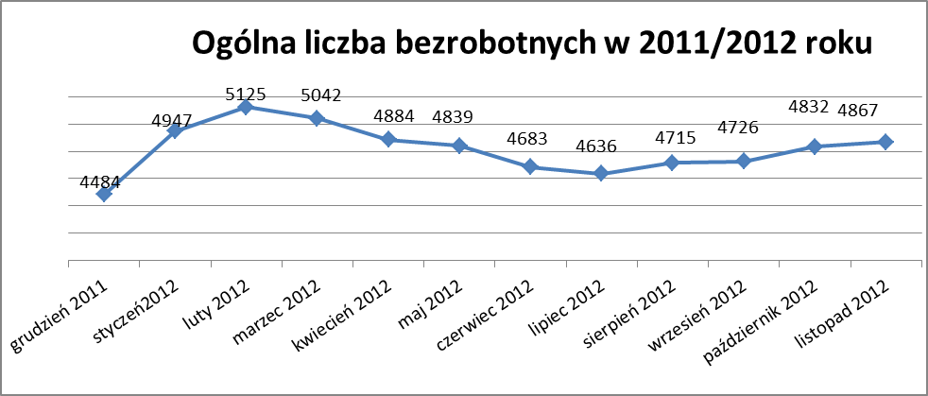

Stopa bezrobocia w listopadzie 2012r. wynosiła 13,8% (po korekcie WUP).

W porównaniu do poprzedniego miesiąca wysokość tego wskaźnika procentowego nie zmieniła się.

- Wybrane kategorie bezrobotnych

Według stanu w końcu miesiąca w ewidencji PUP pozostawało:

Kobiet – 2659 osób, tj. 54,6% ogółu bezrobotnych.

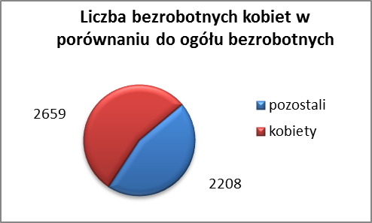

W porównaniu do października 2012r. ogólna liczba kobiet zmniejszyła się
o 11 osób.

W listopadzie 2012r. zarejestrowało się mniej kobiet w porównaniu
do października 2012r. o 26 osób.

W listopadzie 2012r. z ewidencji bezrobotnych z tytułu niepotwierdzenia gotowości do pracy oraz dobrowolnej rezygnacji ze statusu bezrobotnego wyłączono 57 kobiet, więcej (o 29) niż w październiku 2012r :

- w grudniu 2011r. - 23 osoby
- w styczniu 2012r. - 77 osób
- w lutym 2012r. - 70 osób
- w marcu 2012 r. - 66 osób
- w kwietniu 2012r. - 78 osób
- w maju 2012r. - 37 osób
- w czerwcu 2012r. - 71 osób
- w lipcu 2012r. - 50 osób
- w sierpniu 2012r. - 54 osoby
- we wrześniu 2012r. - 5 osób
- w październiku 2012r. - 28 osób
- w listopadzie 2012r. - 57 osób

Mieszkańców miasta Kędzierzyna-Koźla – 3493 osób, tj. 71,8 % ogółu bezrobotnych /w tym kobiet/ - 1903 osoby , tj. 39,1% ogółu bezrobotnych

W listopadzie 2012r. odnotowano wzrost bezrobocia z terenu gminy Kędzierzyna-Koźla o 12 osób.

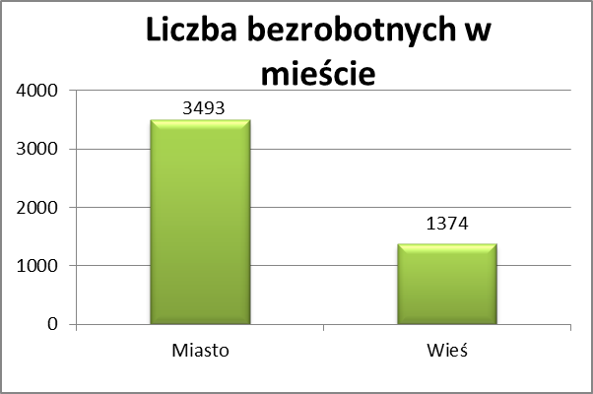

Mieszkańców wsi - 1374 osoby tj. 28,2% ogółu bezrobotnych,

/w tym kobiet/ 756 osób tj. 15,5% ogółu bezrobotnych.

W listopadzie zwiększyła się liczba bezrobotnych mieszkańców wsi,
w porównaniu do poprzedniego miesiąca o 23 osoby.
Zarejestrowano w:

- w grudniu 2011r. - 1285 osób
- w styczniu 2012r. - 1408 osób
- w lutym 2012r. - 1477 osób
- w marcu 2012r. - 1425 osób
- w kwietniu 2012r. - 1349 osób
- w maju 2012r. - 1332 osoby
- w czerwcu 2012r. - 1299 osób
- w lipcu 2012r. - 1278 osób
- w sierpniu 2012r. - 1313 osób
- we wrześniu 2012r. - 1292 osoby
- w październiku 2012r. - 1351 osób
- w listopadzie 2012r. - 1374 osoby

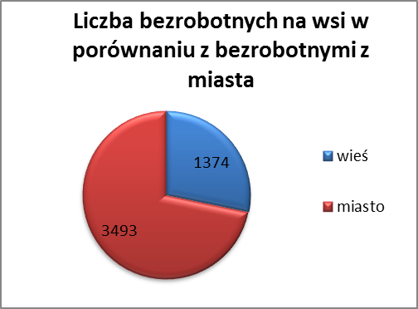

Cudzoziemców – 9 osób, tj. 0,2 % ogółu bezrobotnych

W listopadzie 2012r. w ewidencji Powiatowego Urzędu Pracy w Kędzierzynie-Koźlu pozostaje 9 cudzoziemców (o 1 osobę mniej niż w poprzednim miesiącu).

Osób bezrobotnych do 25 roku życia – 912 osób, tj. 18,7 % ogółu bezrobotnych /w tym kobiet/ - 493 osoby, tj. 10,1 % ogółu bezrobotnych

W porównaniu do poprzedniego miesiąca liczba osób bezrobotnych do 25 roku życia zmniejszyła się o 53 osoby.

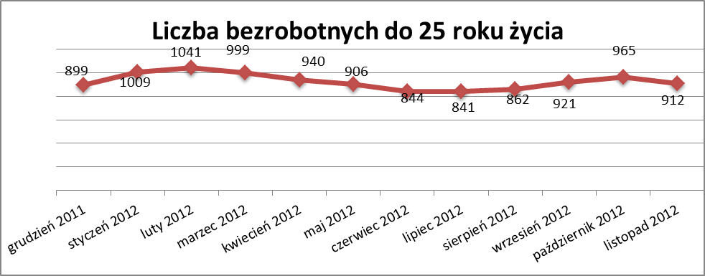

W listopadzie 2012r. ogółem wyłączono 211 osób bezrobotnych do 25 roku życia, z tego:

- 80 osób nie potwierdziło gotowości do pracy
- 74 osoby podjęły pracę
- 35 osób dobrowolnie zrezygnowało ze statusu osoby bezrobotnej
- 19 osób rozpoczęło staż
- 1 osoba inne
- 1 osoba odmówiła bez uzasadnionej przyczyny przyjęcie propozycji
odpowiedniej pracy lub innej formy pomocy
- 1 osoba nabyła prawa emerytalne lub rentowe

Osób, które ukończyły szkołę wyższą do 27 roku życia – 30 osób,

tj. 0,6% ogółu bezrobotnych /w tym kobiet/ - 17 osób, tj. 0,3% ogółu bezrobotnych

W porównaniu do października 2012r. liczba osób bezrobotnych do 27 roku życia, które ukończyły szkołę wyższą zarejestrowanych w PUP zmniejszyła się
o 10 osób.
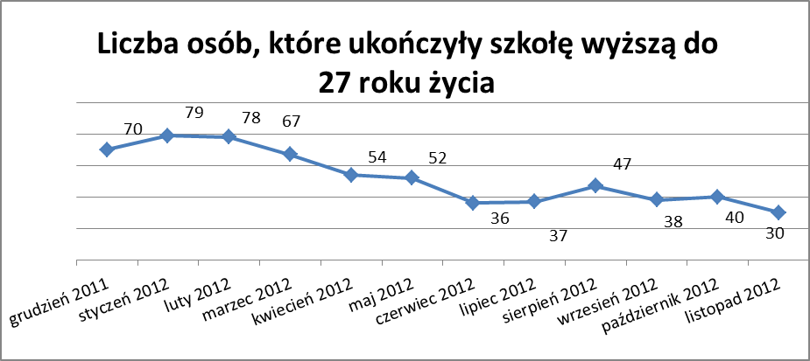

Osób długotrwale bezrobotnych – 2494 osoby, tj. 51,2% ogółu bezrobotnych /w tym kobiet/ - 1533 osoby, tj. 31,5% ogółu bezrobotnych

W porównaniu do poprzedniego miesiąca liczba osób długotrwale bezrobotnych
zwiększyła się o 67 osób.

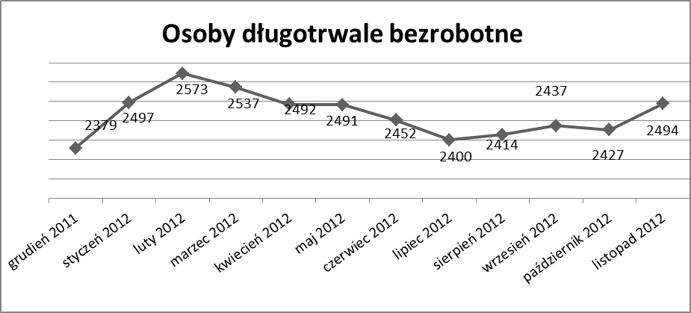

Osób bezrobotnych powyżej 50 roku życia – 1300 osób, tj. 26,7%
ogółu bezrobotnych /w tym kobiet/ - 548 osób, tj. 11,3 % ogółu bezrobotnych

Ogólna liczba osób bezrobotnych powyżej 50 roku życia w porównaniu
do października 2012r. zwiększyła się o 42 osoby.

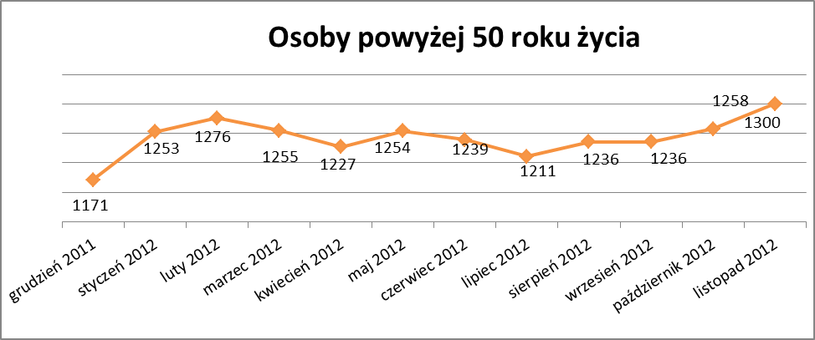

Osób bez kwalifikacji zawodowych – 1878 osób, tj. 38,6% ogółu bezrobotnych /w tym kobiet/ - 1026 osób, tj. 21,1 % ogółu bezrobotnych

W porównaniu do poprzedniego miesiąca liczba osób bez kwalifikacji zawodowych zwiększyła się o 71 osób .

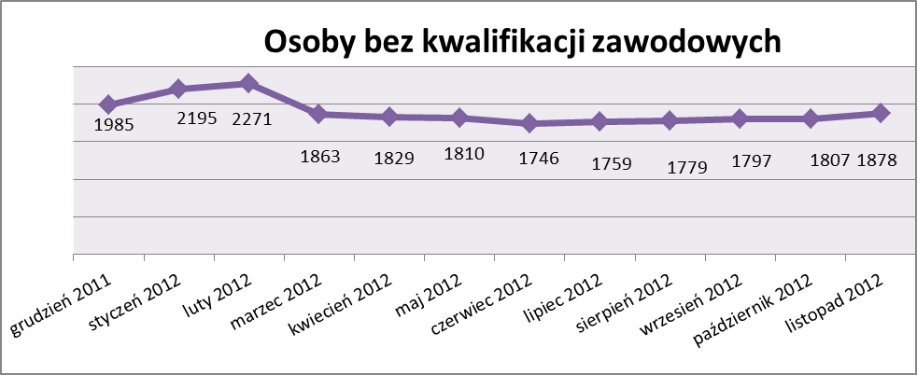

Wskażnik ten rośnie od lipca 2012 roku .

Osób bez doświadczenia zawodowego – 1228 osób, tj. 25,2% ogółu bezrobotnych /w tym kobiet/ - 702 osoby, tj. 14,4% ogółu bezrobotnych

W porównaniu do października 2012r. liczba osób bez doświadczenia zawodowego zmniejszyła się o 32 osoby.

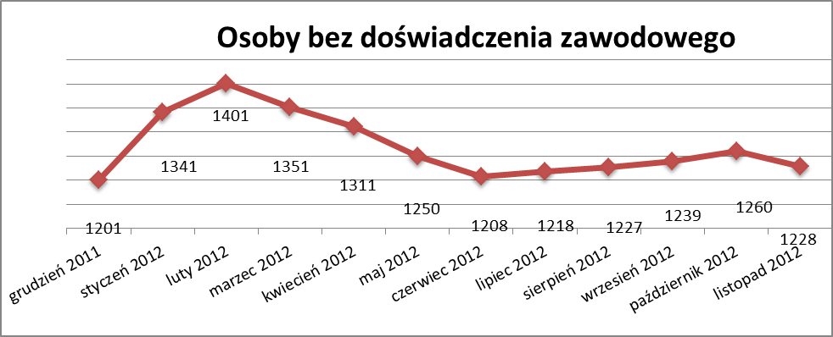

Osób bez wykształcenia średniego – 3124 osoby, tj. 64,2% ogółu bezrobotnych /w tym kobiet/ - 1487 osób, tj. 30,6% ogółu bezrobotnych

W porównaniu do października 2012r. liczba osób bez wykształcenia średniego zwiększyła się o 73 osoby.

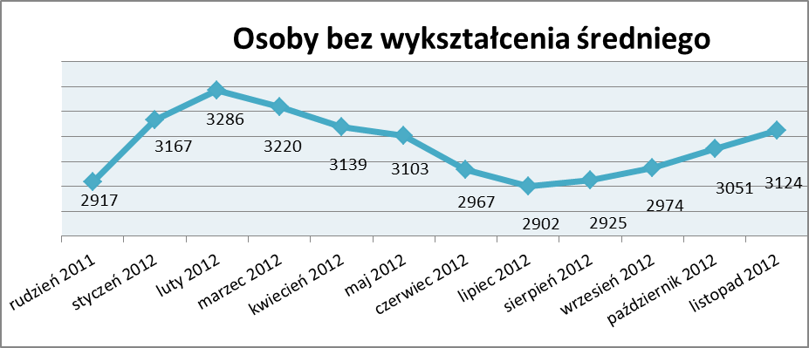

Wskaźnik ten rośnie od sierpnia 2012r.

Niepełnosprawnych – 325 osób , tj. 6,7% ogółu bezrobotnych

/w tym kobiet/ - 174 osoby, tj. 3,6% ogółu bezrobotnych

Ogólna liczba osób niepełnosprawnych w porównaniu do poprzedniego miesiąca zwiększyła się o 9 osób.
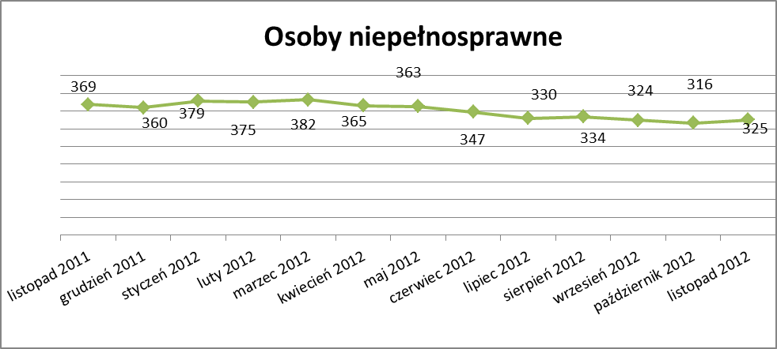

13. Z prawem do zasiłku – 639 osób, tj. 13,1% ogółu bezrobotnych
/w tym kobiet/ - 304 osoby, tj. 6,2% ogółu bezrobotnych

Wskaźnik ten w porównaniu do października 2012r. zwiększył się o 25 osób
uprawnionych do zasiłku.

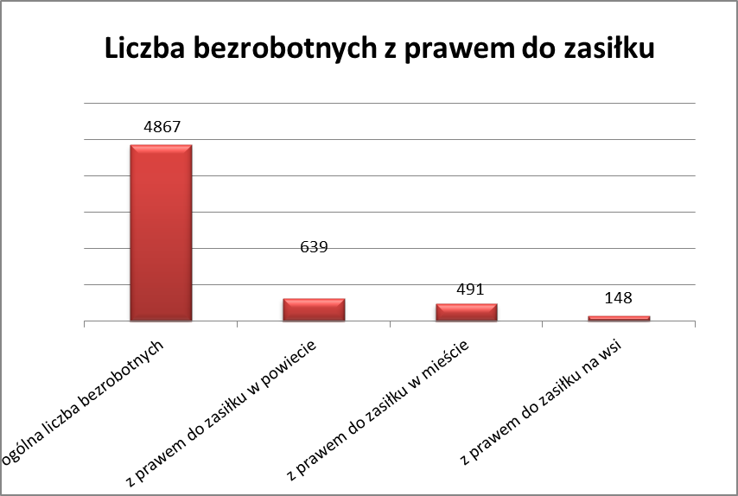

Mieszkańcy miasta uprawnieni do zasiłku to – 491 osób, w tym 239 kobiet.

Mieszkańcy wsi uprawnieni do zasiłku to – 148 osób, w tym 65 kobiet.

W porównaniu do października 2012r. zwiększyła się liczba uprawnionych do pobierania zasiłku w mieście o 11 osób oraz na wsi o 14 osób.

- Oferty pracy

W listopadzie 2012r. do Powiatowego Urzędu Pracy w Kędzierzynie-Koźlu zgłoszono 78 wolnych miejsc pracy i miejsc aktywizacji zawodowej.

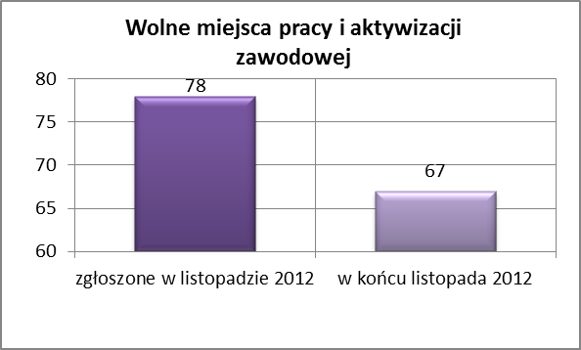

Zgłoszone miejsca pracy i miejsca aktywizacji zawodowej dotyczyły
między innymi:

- 15 – miejsc pracy subsydiowanej, tj. 19,2% wszystkich miejsc
- 63 – miejsca pracy niesubsydiowanej, tj. 80,8% wszystkich miejsc

Miejsca pracy i miejsca aktywizacji zawodowej pochodziły
z następujących sektorów:
- 75 - z sektora niepublicznego, tj. 96,2% wszystkich miejsc
- 3 - z sektora publicznego, tj. 3,8% wszystkich miejsc

W listopadzie 2012r. pośrednik pozyskał 26 ofert pracy, tj. 33,3 % ogółu miejsc pracy i miejsc aktywizacji zawodowej będących w dyspozycji
PUP w Kędzierzynie-Koźlu, z tego:

- 16 ofert pozyskano w trakcie wizyt pośrednika
- 10 ofert to efekt przeprowadzonych przez pośrednika wizyt,

W listopadzie 2012r. 31 bezrobotnych przypadało na jedną zgłoszoną ofertę miejsca pracy i miejsca aktywizacji zawodowej i był to wynik gorszy
niż w październiku 2012r., w którym na jedna ofertę przypadało
14 bezrobotnych.

Płynność bezrobocia – podjęcia pracy.

W listopadzie 2012r. zarejestrowały się ogółem 497 osób, w tym 221 kobiet,
mniej o 79 osób w porównaniu do poprzedniego miesiąca.

Wyłączono z ewidencji 462 osoby, mniej o 8 osób niż w październiku 2012r.

Z tytułu nie potwierdzenia gotowości do pracy wyłączono – 91 osób,
w październiku 2012r. – 65 osób.

Z ogółu bezrobotnych wyłączono z ewidencji 256 osób z tytułu podjęcia pracy. Jest to liczba większa niż w październiku 2012r. o 34 osoby.

- w grudniu 2011r. 171 osób
- w styczniu 2012r. 274 osoby
- w lutym 2012r. 149 osób
- w marcu 2012r. 183 osoby
- w kwietniu 2012r. 223 osoby
- w maju 2012r. 201 osób
- w czerwcu 2012r. 209 osób
- w lipcu 2012r. 191 osób
- w sierpniu 2012r. 192 osoby
- we wrześniu 2012r. 335 osób
- w październiku 2012r. 222 osoby
- w listopadzie 2012r. 256 osób
Pracę niesubsydiowaną podjęły 232 osoby , o 32 osoby więcej niż
w poprzednim miesiącu.

Dobrowolnie zrezygnowało z pośrednictwa pracy 46 osób i jest to liczba
większa o 18 osób niż w październiku 2012r.

Wskaźnik procentowy płynności rynku pracy, czyli liczby bezrobotnych podejmujących pracę do liczby nowo zarejestrowanych wyniósł dla omawianego miesiąca 51,5 %.
W listopadzie 2012r. w porównaniu do października 2012 r. zwiększyła się liczba bezrobotnych poprzednio pracujących zarejestrowanych w PUP
o 60 osób:

- w grudniu 2011r. 3525 osób
- w styczniu 2012r. 3880 osób
- w lutym 2012r. 4032 osoby
- w marcu 2012r. 4000 osób
- w kwietniu 2012r. 3871 osób
- w maju 2012r. 3880 osób
- w czerwcu 2012r. 3769 osób
- w lipcu 2012r. 3699 osób
- w sierpniu 2012r. 3772 osoby
- we wrześniu 2012r. 3757 osób
- w październiku 2012r. 3842 osoby
- w listopadzie 2012r. 3902 osoby

Zmniejszyła się natomiast liczba osób zarejestrowanych w Powiatowym Urzędzie Pracy dotychczas niepracujących o 25 osób:

- w grudniu 2011r. 959 osób
- w styczniu 2012r. 1067 osób
- w lutym 2012r. 1093 osoby
- w marcu 2012r. 1042 osoby
- w kwietniu 2012r. 1013 osób
- w maju 2012r. 959 osób
- w czerwcu 2012r. 914 osób
- w lipcu 2012r. 937 osób
- w sierpniu 2012r. 943 osoby
- we wrześniu 2012r. 969 osób
- w październiku 2012r. 990 osób
- w listopadzie 2012r. 965 osób

Zarejestrowanych dotychczas niepracujących jest 965 osób, w tym 555 kobiet, co stanowi 19,8% ogółu bezrobotnych.
Zmniejszyła się liczba osób, które rejestrują się w PUP po raz pierwszy:

- w grudniu 2011r. 871 osób
- w styczniu 2012r. 951 osób
- w lutym 2012r. 987 osób
- w marcu 2012r. 962 osoby
- w kwietniu 2012r. 917 osób
- w maju 2012r. 909 osób
- w czerwcu 2012r. 853 osoby
- w lipcu 2012r. 860 osób
- w sierpniu 2012r. 887 osób
- we wrześniu 2012r. 942 osoby
- w październiku 2012r. 995 osób
- w listopadzie 2012r. 945 osób
Zarejestrowanych po raz pierwszy jest 945 osób , w tym 479 kobiet,
co stanowi 19,4 % ogółu bezrobotnych, wskaźnik ten zmniejszył się
o 50 osób w porównaniu do października 2012 roku.

Stan osób zarejestrowanych w PUP zwolnionych z przyczyn zakładów pracy:

- w grudniu 2011r. 107 osób
- w styczniu 2012r. 110 osób
- w lutym 2012r. 102 osoby
- w marcu 2012r. 92 osoby
- w kwietniu 2012r. 90 osób
- w maju 2012r. 93 osoby
- w czerwcu 2012r. 98 osób
- w lipcu 2012r. 98 osób
- w sierpniu 2012r. 120 osób
- we wrześniu 2012r. 138 osób
- w październiku 2012r. 177 osób
- w listopadzie 2012r. 202 osoby

Wg na stanu na 30 listopada zwiększyła się o 85 osób liczba rejestrujących się w PUP ponownie – wskaźnik ten wynosi 3922 osoby, w tym 2180 kobiet, co stanowi 80,6 % ogółu zarejestrowanych.

- Osoby pozostające w ewidencji PUP.

- Poszukujące pracy – 67 osób, w tym 33 kobiety z tego 19 osób niepełnosprawnych i nie pozostających w zatrudnieniu.

W listopadzie 2012r. ogólna liczba osób poszukujących pracy w porównaniu
do października 2012r. zmniejszyła się o 3 osoby.
W listopadzie 2012r 57 osób (w tym 28 kobiet) otrzymało dodatek aktywizacyjny.

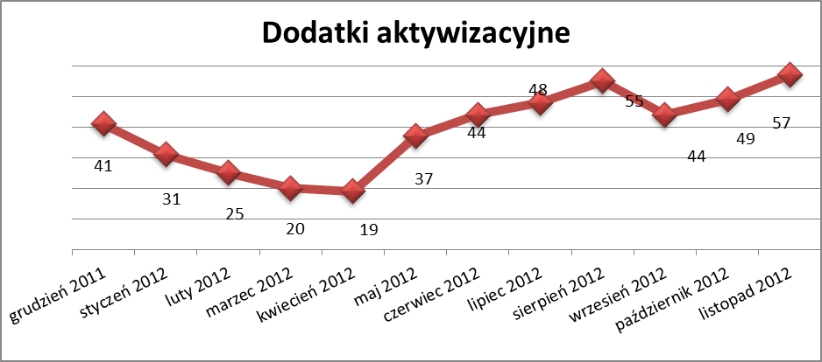

- Zwolnienia grupowe

W listopadzie 2012r. nie zgłoszono zamiaru dokonania zwolnień grupowych.

....................................................................................... ..................................................
DATA I PODPIS OSOBY SPORZĄDZAJĄCEJ OSOBA ZATWIERDZAJĄCA

......................................................................................
DATA I PODPIS OSOBY SPRAWDZAJĄCEJ

